**Manual de Identidade Visual**

**Escola Técnica Estadual de São Paulo – ETESP**

**Site sobre o campeonato da Copa do Brasil**

Evandro Carlos Teruel

Aluno: Nathan Bento de Matos

São Paulo, 2024

**SUMÁRIO**

**INTRODUÇÃO -** PÁGINA 3

**MAPA DE NAVEGAÇÃO -** PÁGINA 4

**DESENHOS DAS TELAS(WIREFRAMES) -** PÁGINA 5

**REFERÊNCIAS -** PÁGINA 32

**INTRODUÇÃO**

Neste documento faremos a documentação do Trabalho de Conclusão de Módulo (TCM), ou seja, apresentaremos as características elementos visuais do site como os desenhos de suas telas para computador e celular e seu mapa de navegação.

**OBJETIVO**

O objetivo deste documento é ilustrar a identidade visual do site usando o seu mapa de navegação, desenhos de telas e informações sobre sua navegação.

**JUSTIFICATIVA**

O documento também servirá para guiar-se o desenvolvimento do site, contendo a identidade visual que deve ser mantida nelas.

**MAPA DE NAVEGAÇÃO DO SITE**

O mapa de navegação ilustra os caminhos que o usuário acessando o site pode tomar para navegar entre suas páginas, para ter uma ideia de onde ir para chegar à alguma página.

Abaixo possuímos o diagrama que o ilustra:

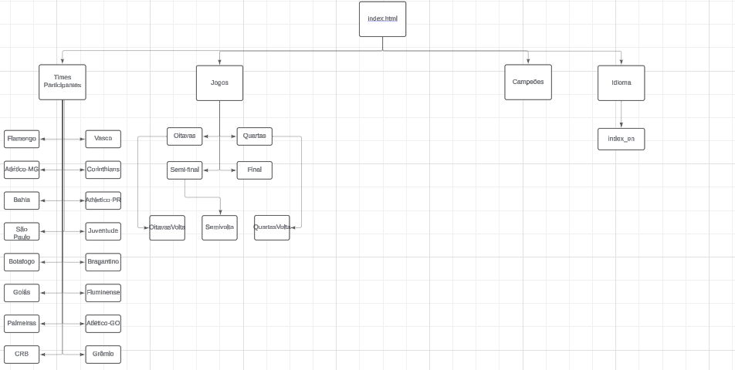

Infelizmente não foi possível colocar todas as páginas do site pois a plataforma usada para a criação do mapa (Lucid Chart) possui um limite de formas gratuitas que podem ser usadas em um projeto, as páginas que faltaram são:

- ”Cruzeiro.html” dentro da aba “Times Participantes”;

- Versões em inglês dentro da página “index_en”;

**DESENHOS DAS TELAS(WIREFRAMES)**

Aqui será apresentado os desenhos das telas para ambas as versões de computador e mobile, todas as páginas mobile possuem uma barra com um ícone de três linhas em seu topo que quando clicado abre um menu funcionando igual o nav da versão desktop, os desenhos podem ser vistos a seguir:

**Página de abertura – index.html**

Está é a primeira página que aparecerá quando o usuário abrir o site, como o site usa um iframe para a mudança de páginas, o verdadeiro conteúdo que vemos nesta página faz parte do arquivo **abertura.html**, nela podemos ver a escolha de cores feita para o trabalho, que representam as cores principais usadas pela competição e associadas a ela, abaixo dela vemos a versão mobile:

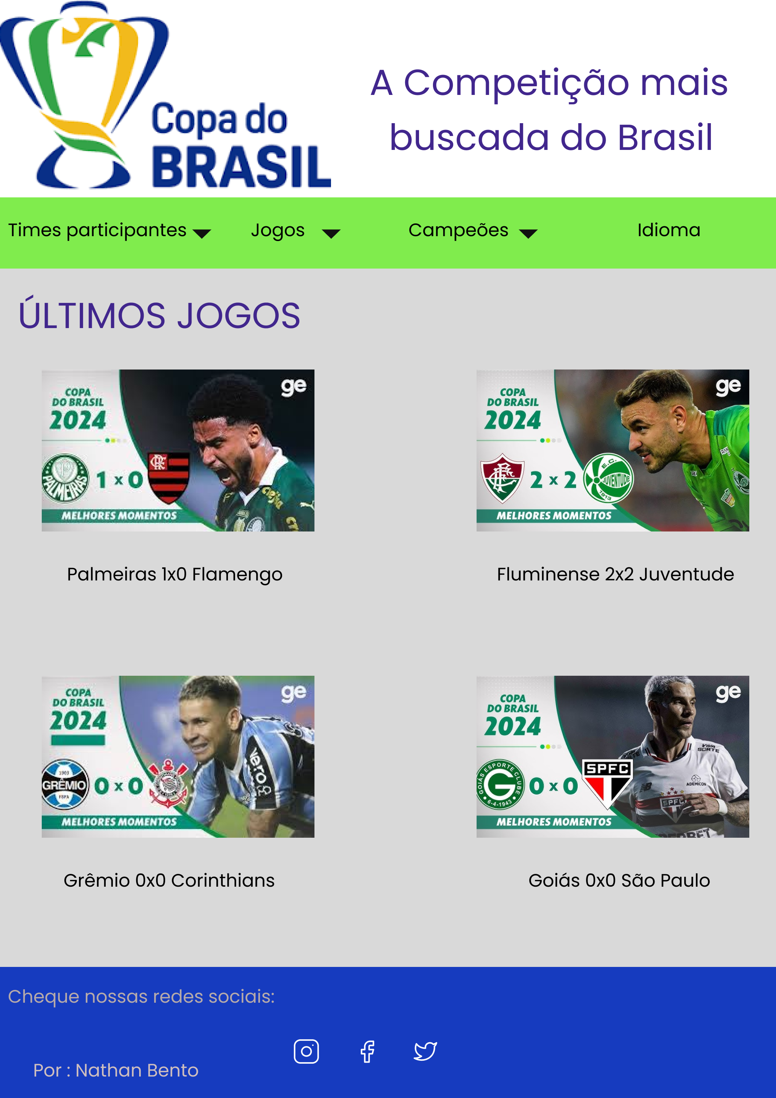

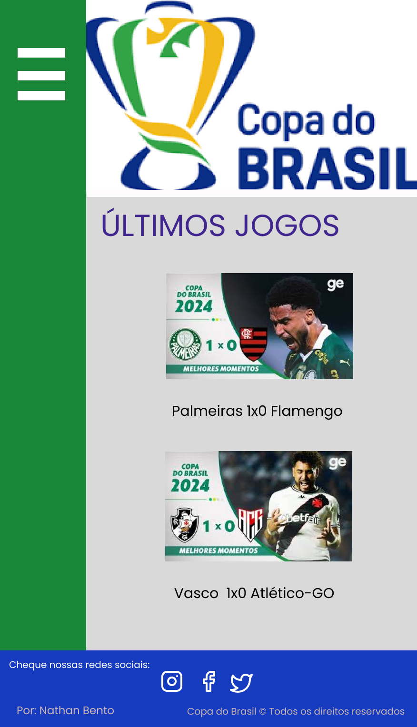

**Lista de campeões – campeoes.html**

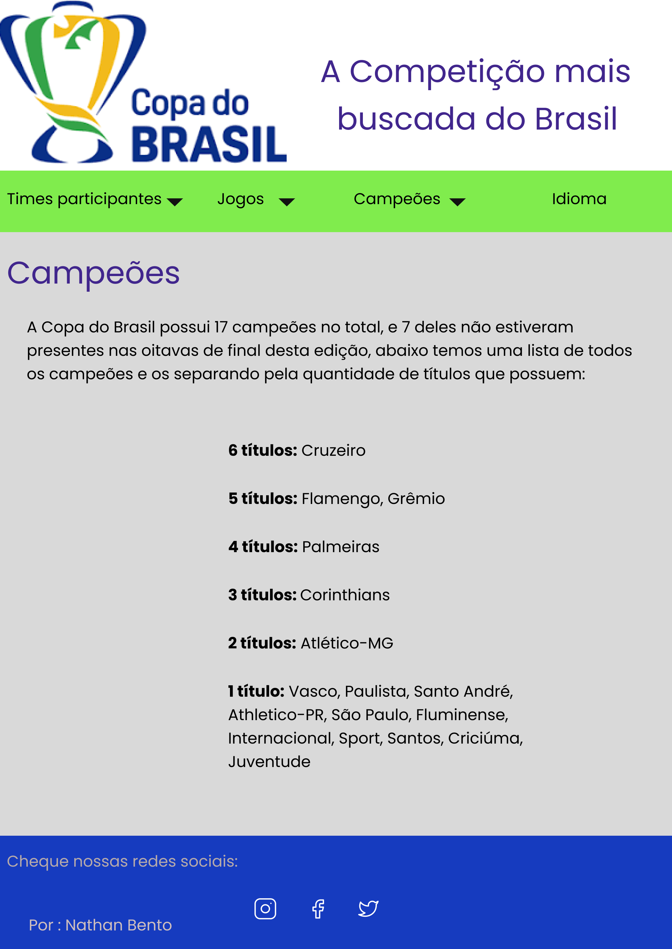

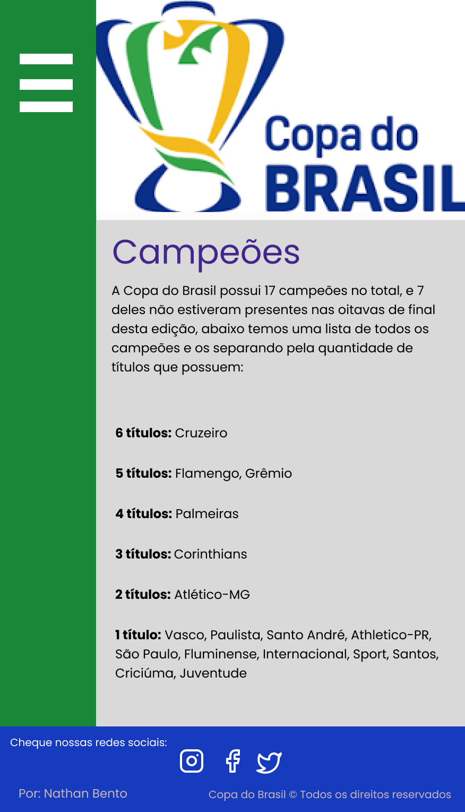

**Menu dos times – times.html**

Nesta página mostramos os times que participam no campeonato, nestes desenhos serão mostrados a página como uma visão esticada apenas, porém na implementação o usuário poderá rolar para baixo para procurar os times e assim a informação que veem ficar mais simplificada.

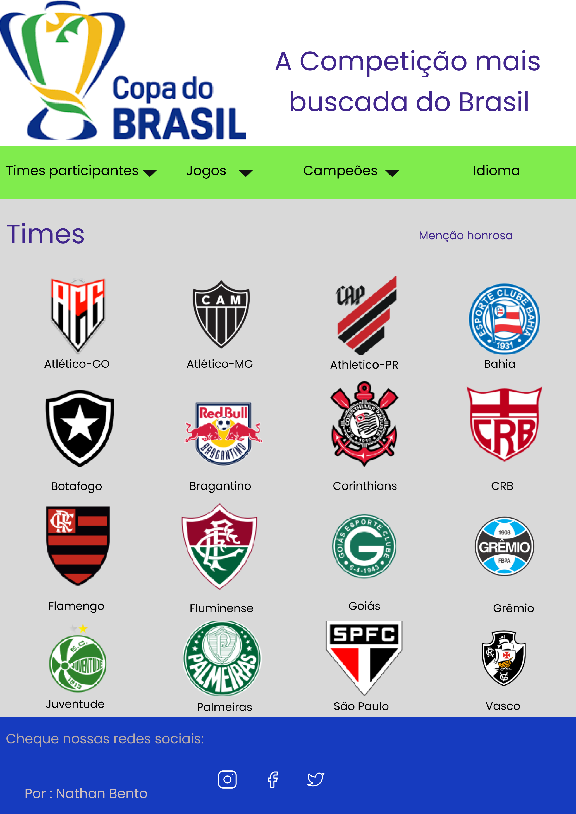



**Páginas individuais de cada time – Exemplo: flamengo.html**

Os desenhos a seguir ilustrarão os modelos que 17 páginas do site irão seguir, contendo as informações únicas de cada um dos times envolvidos:

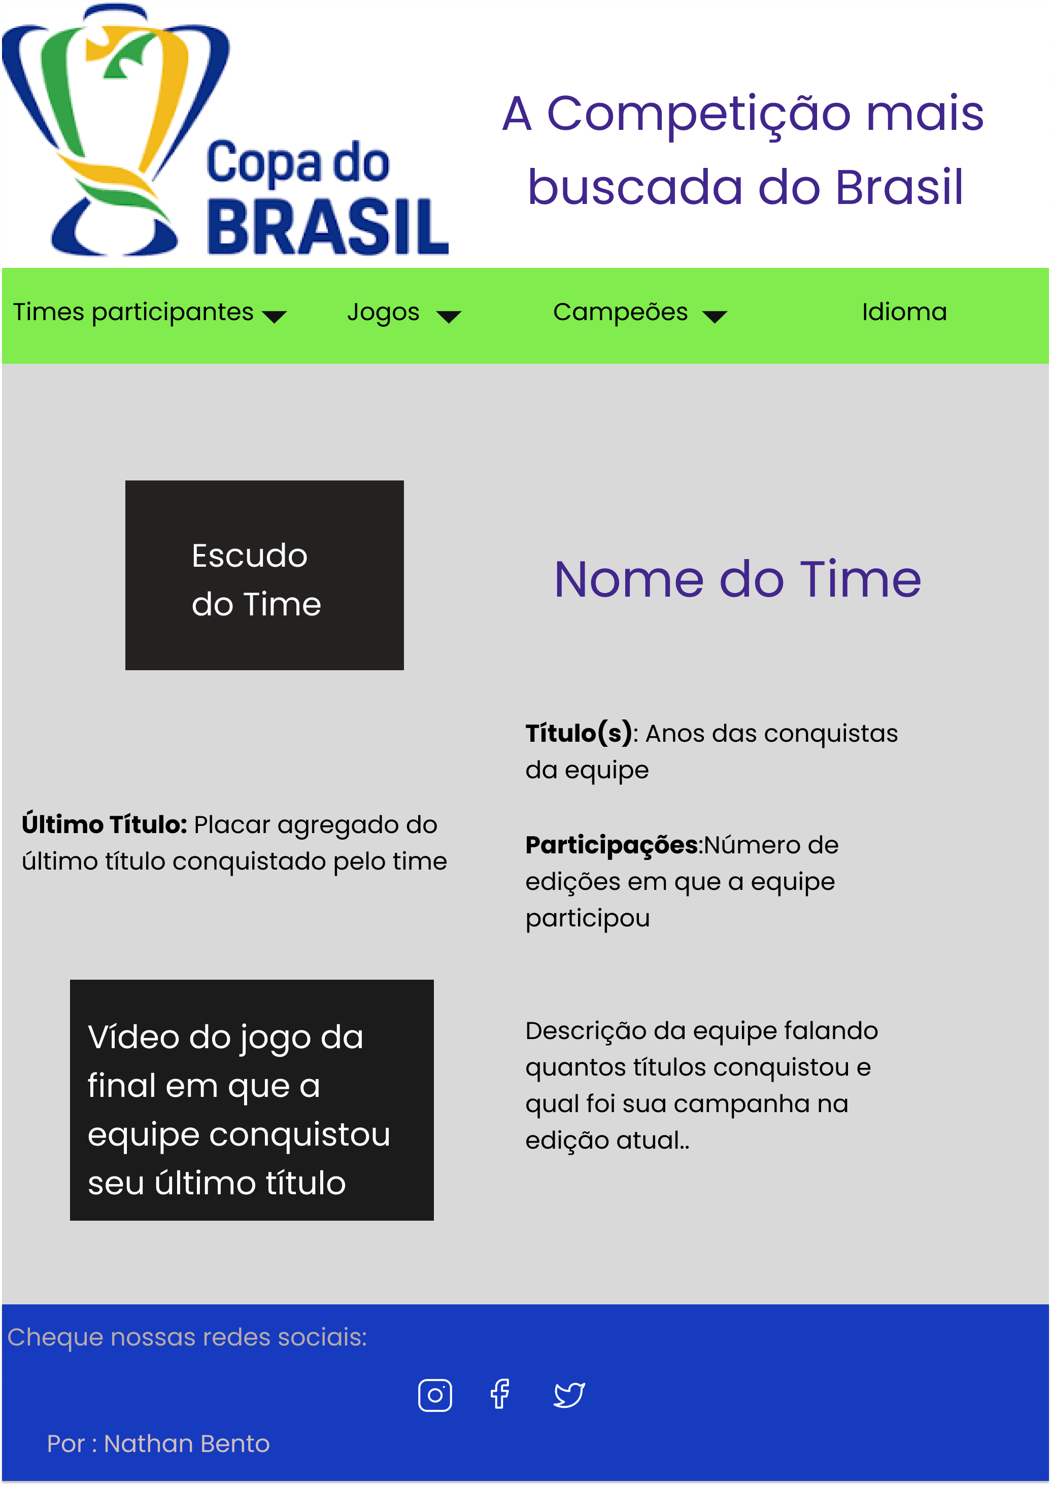

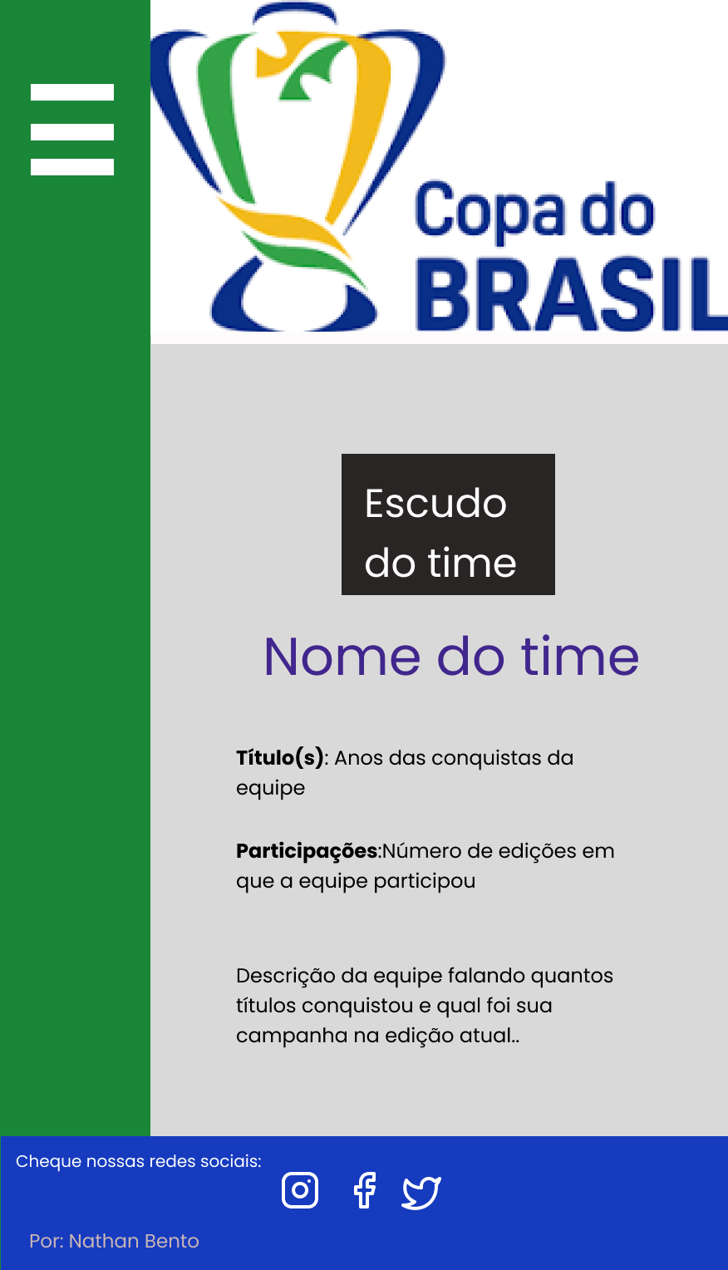

A seguir, mostraremos o exemplo de como uma página dos times ficará no site, pegando de exemplo o time Flamengo:

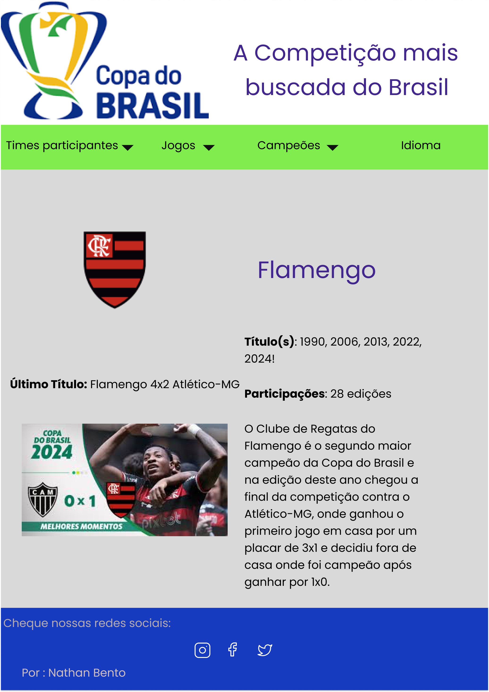

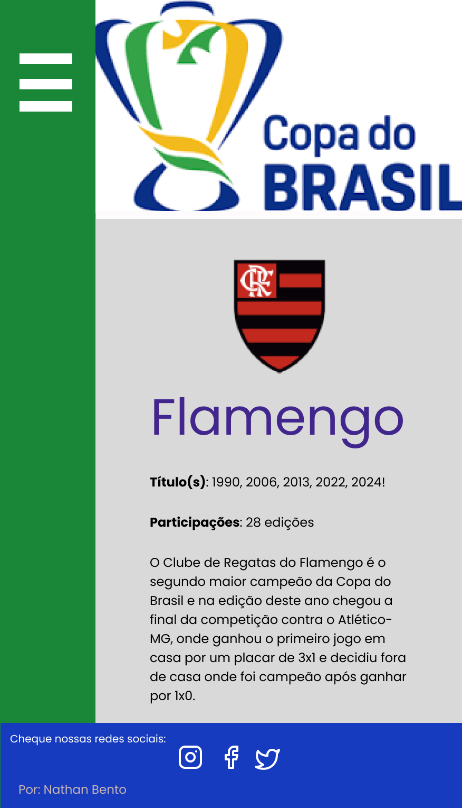

**Páginas dos jogos – oitavas.html, oitavasvolta.html, quartas.html, quartasvolta.html, semi.html, semivolta.html, final.html**

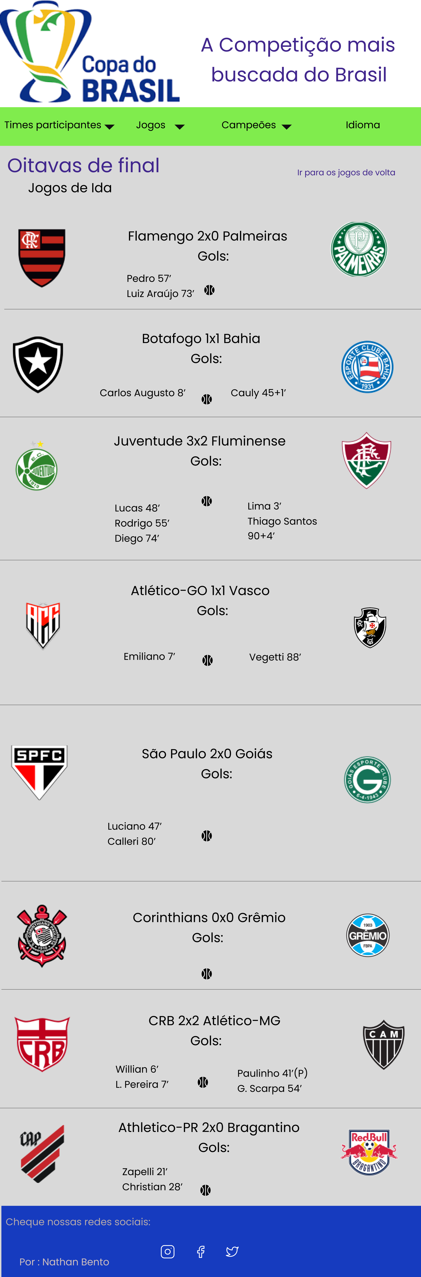

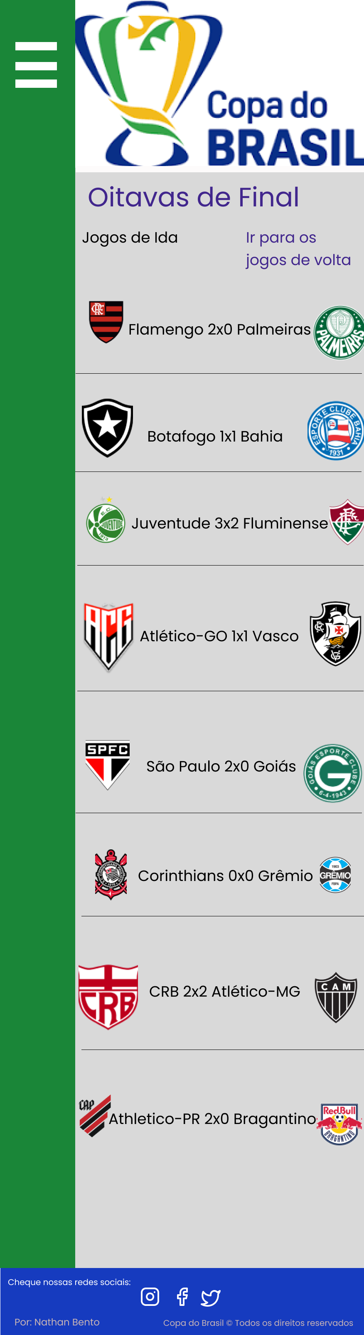

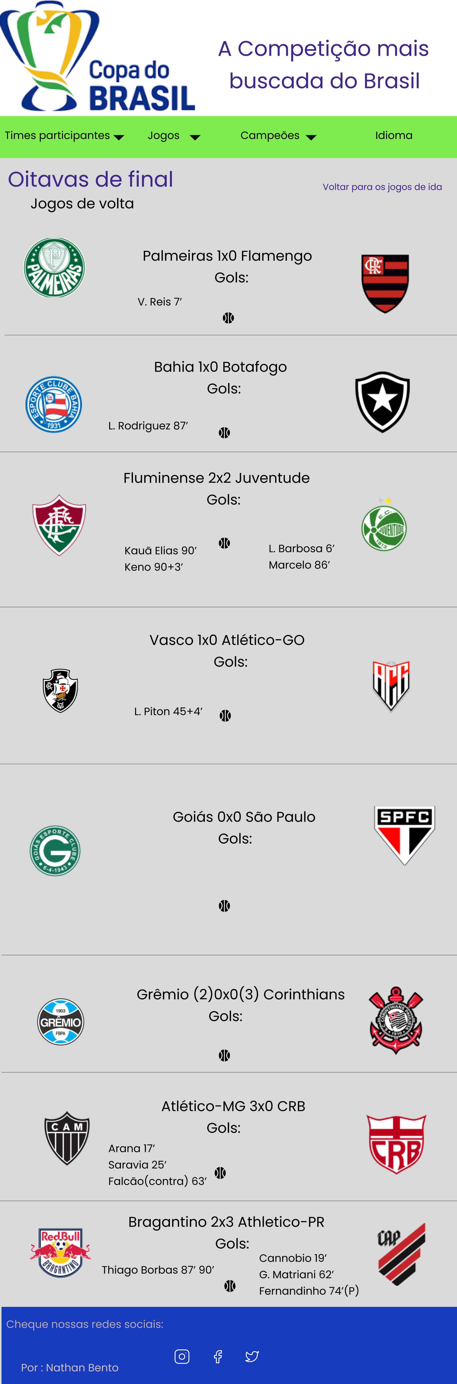

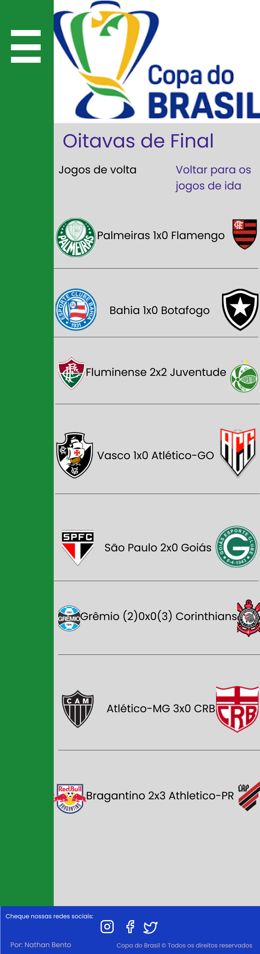

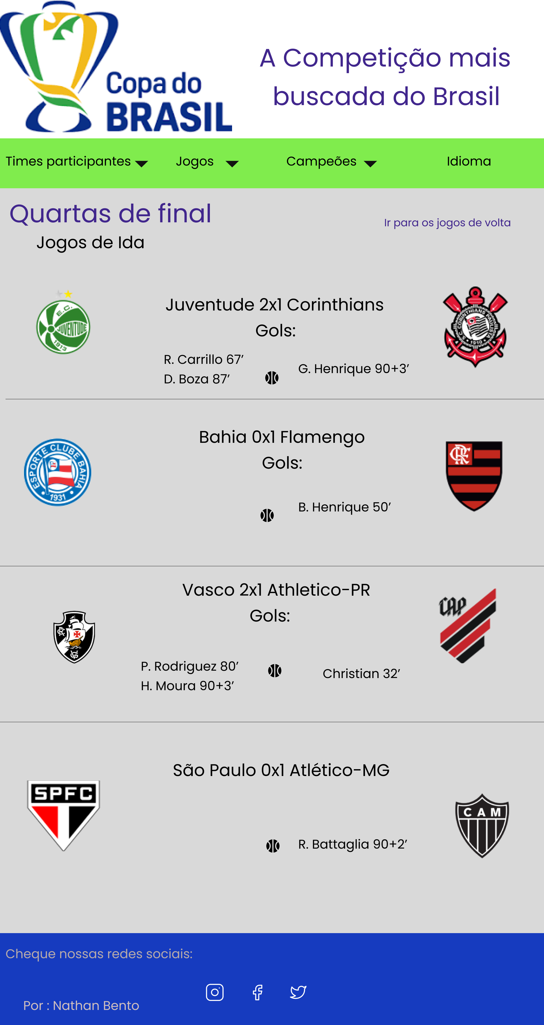

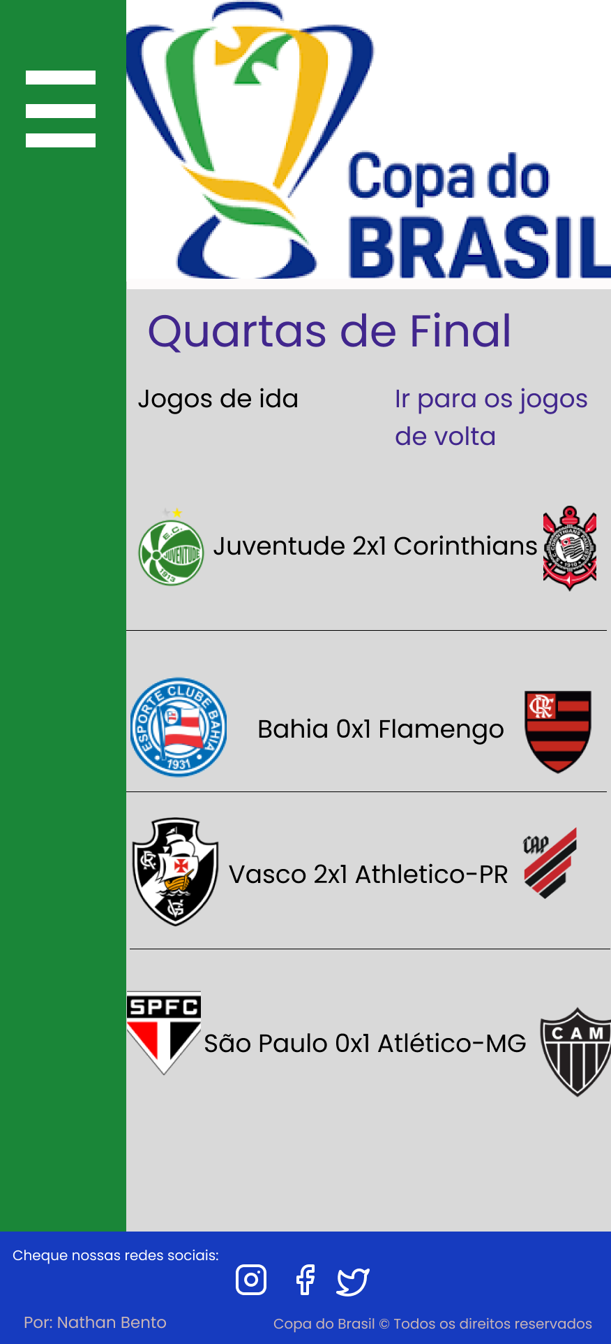

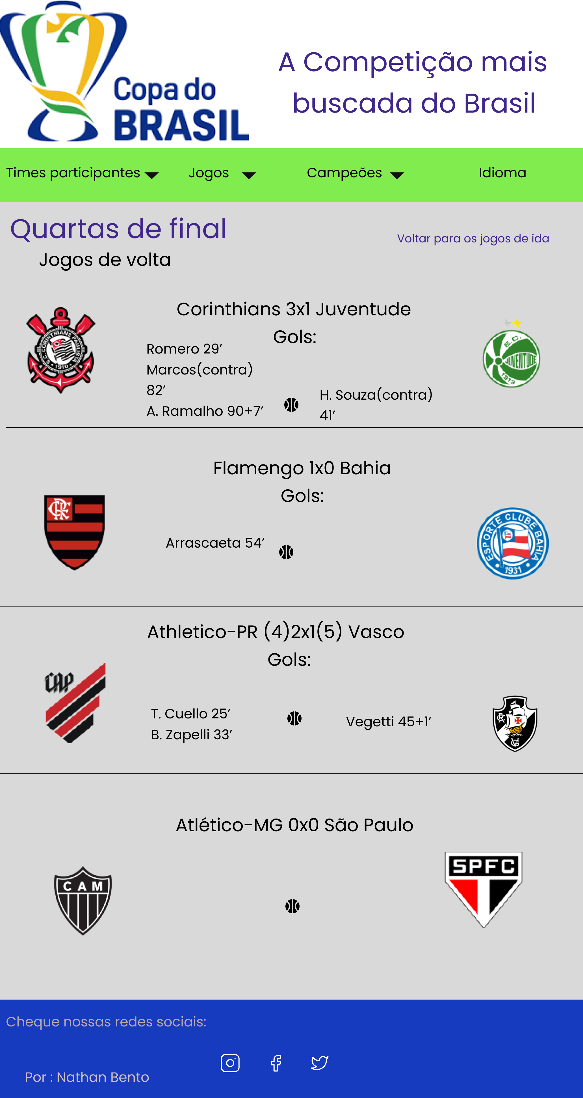

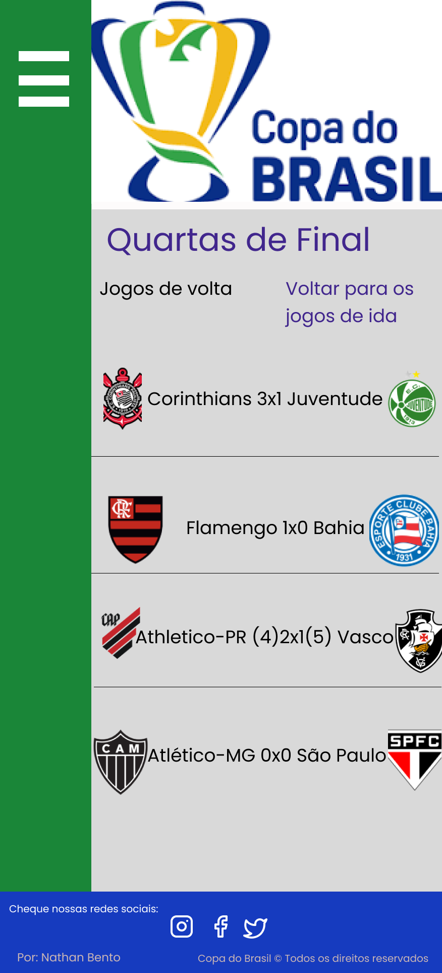

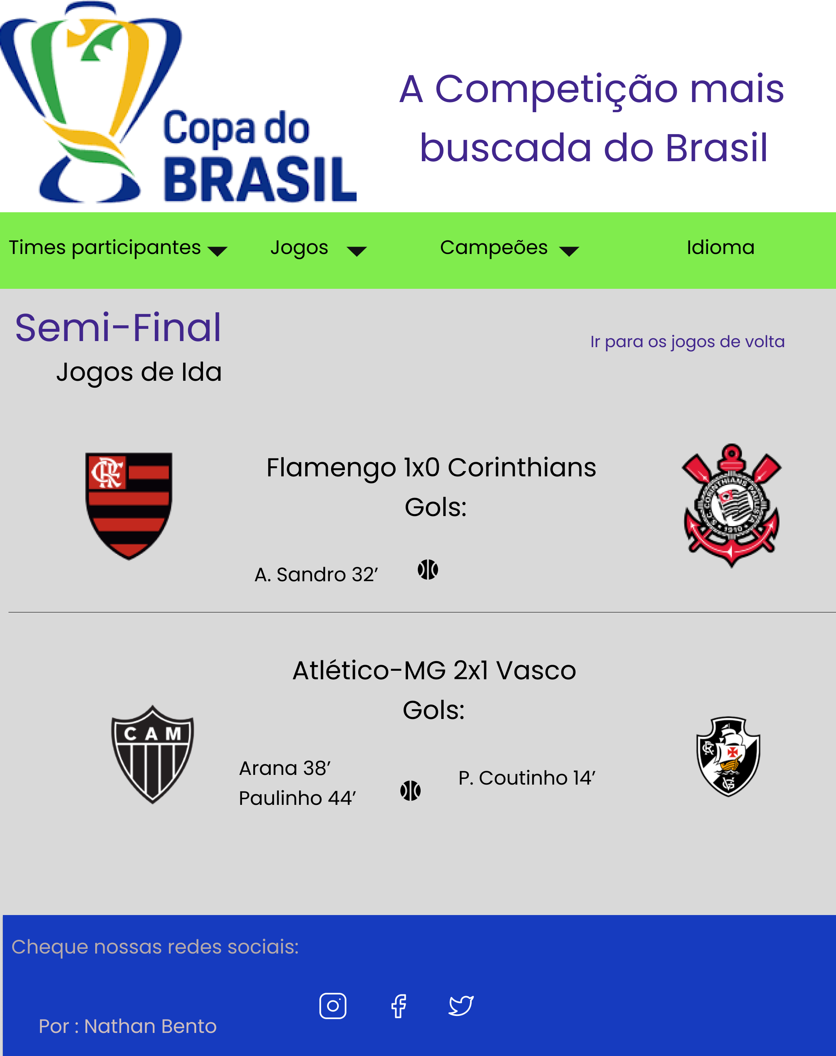

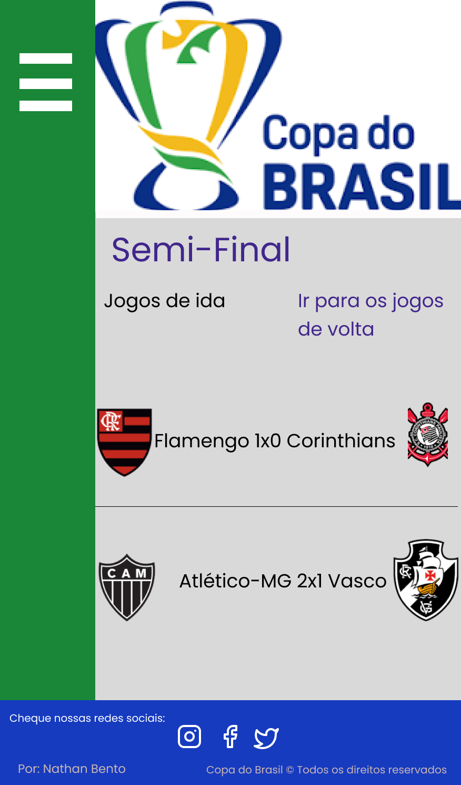

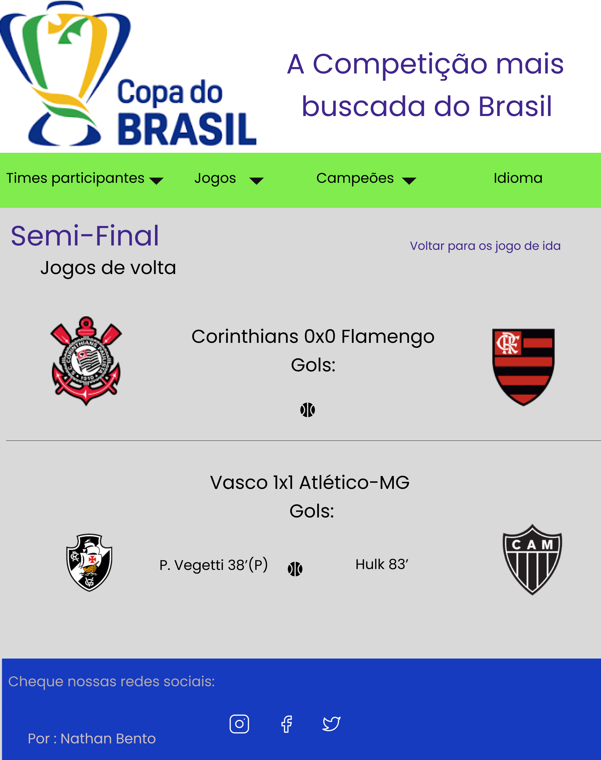

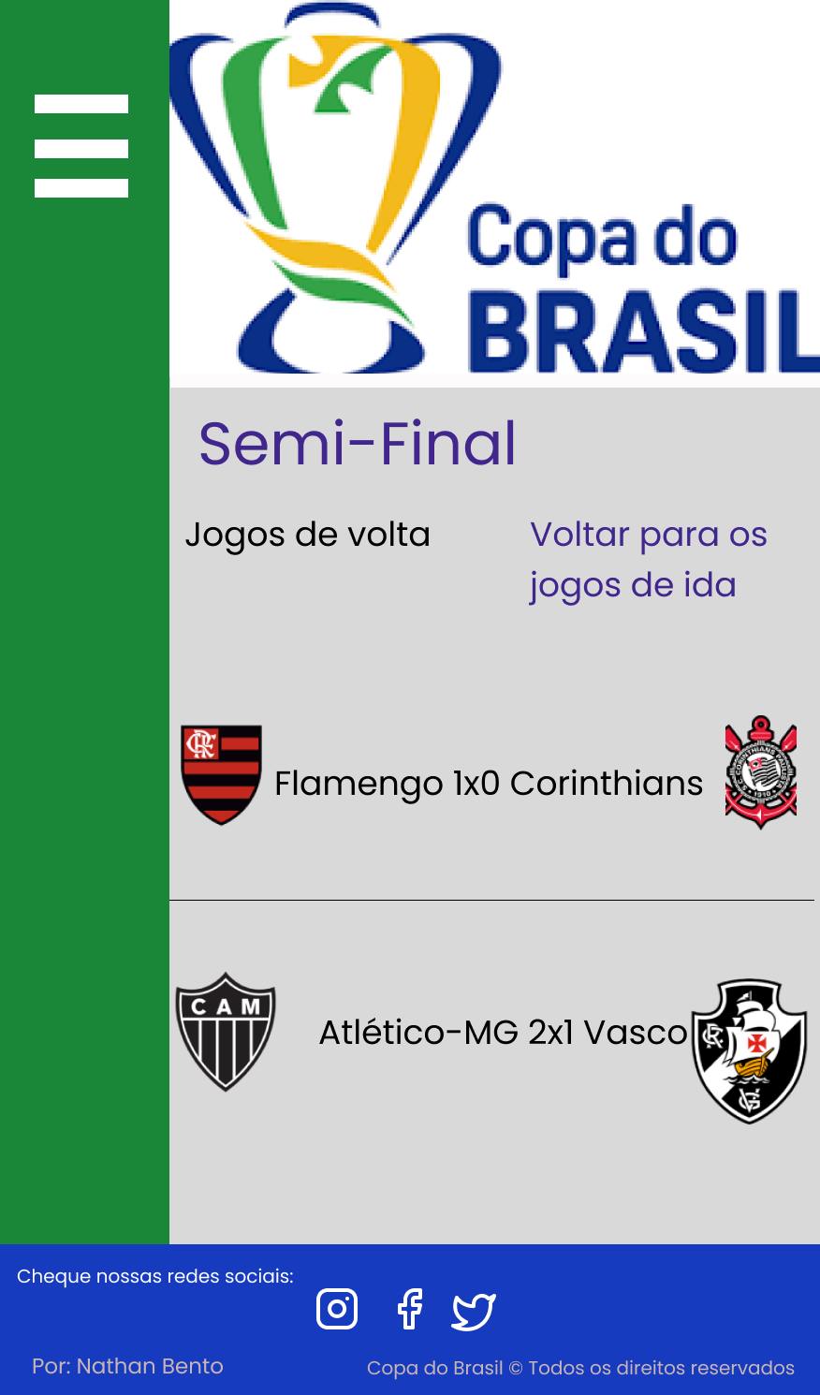

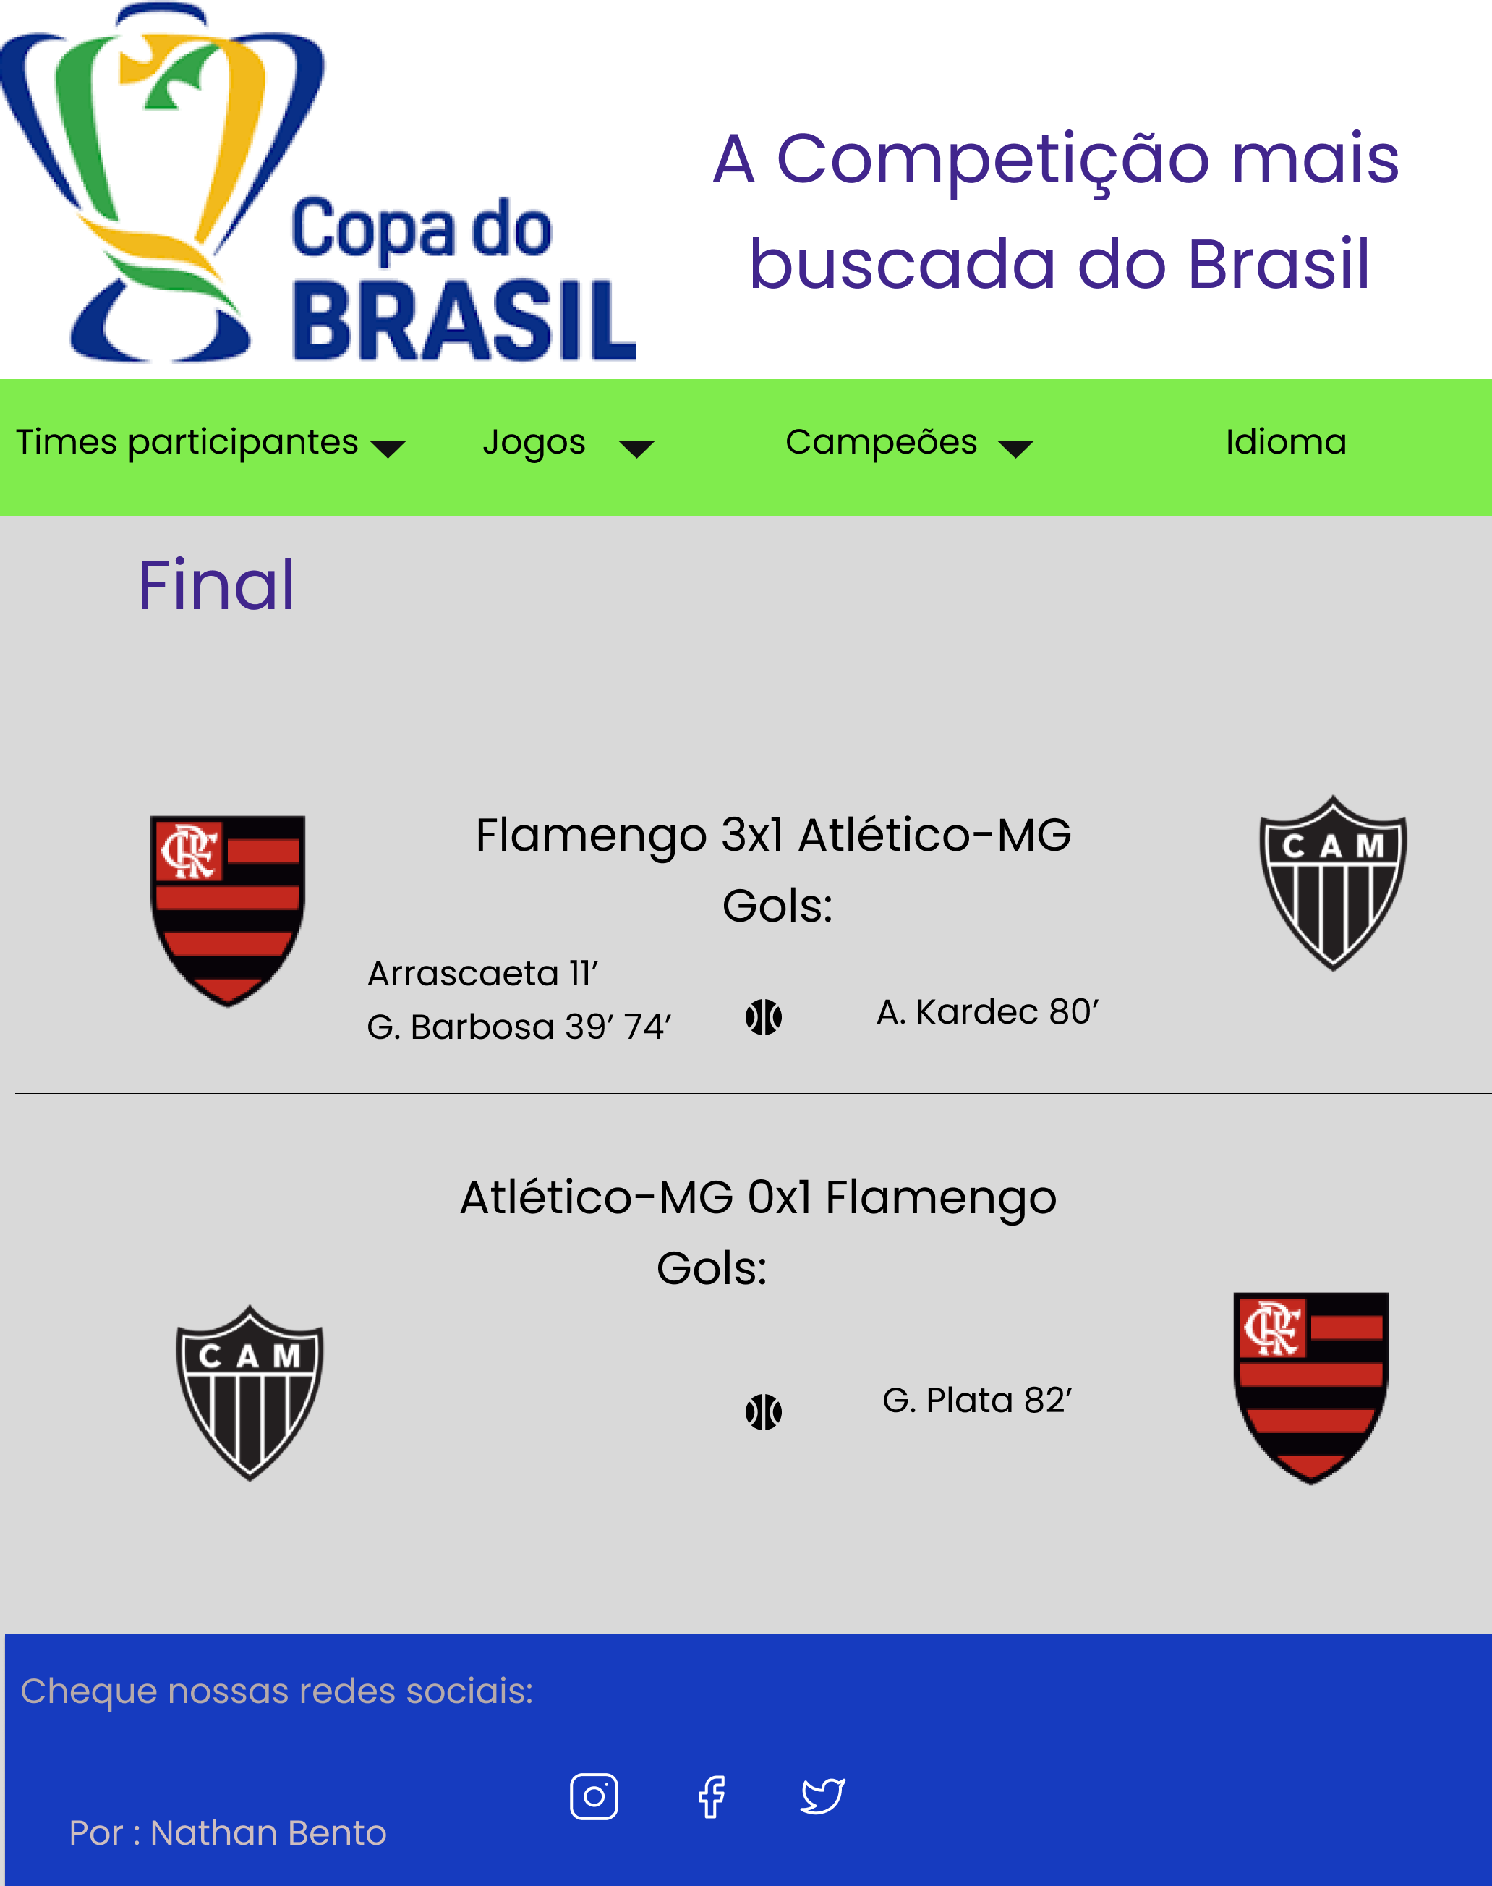

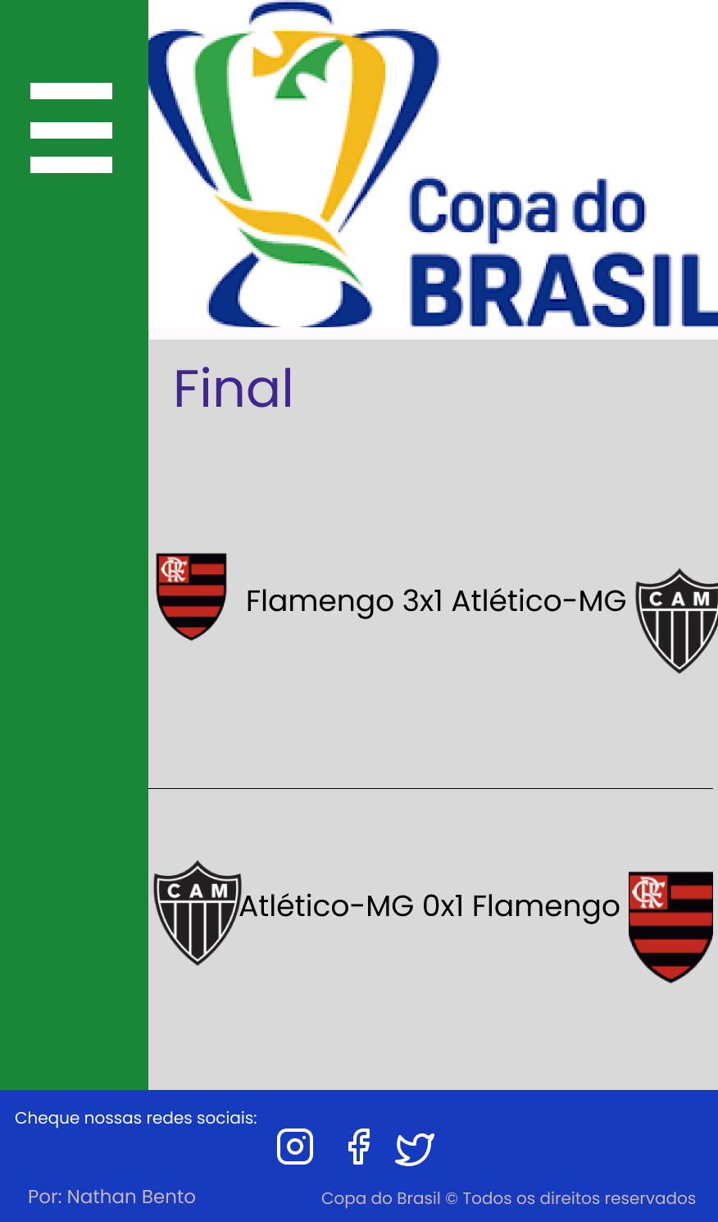

**Páginas em inglês - Exemplo: index_en, galo_en.html, campeoes_en.html**

Nesta seção mostraremos como ficarão páginas traduzidas para a versão em inglês, usaremos três páginas para exemplificação, sendo elas a de abertura, a do time Atlético Mineiro, e a página listando os campeões e quantos títulos cada time possui:

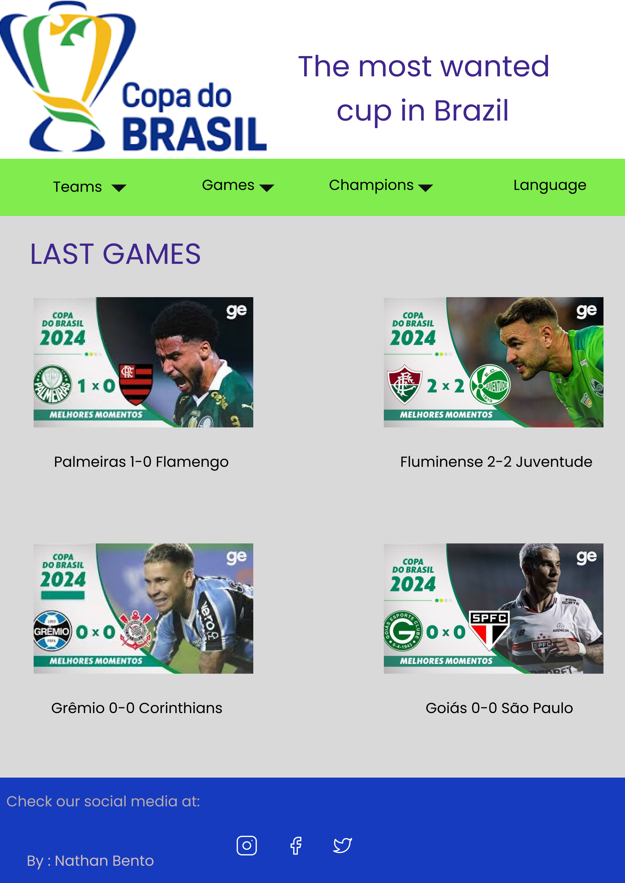

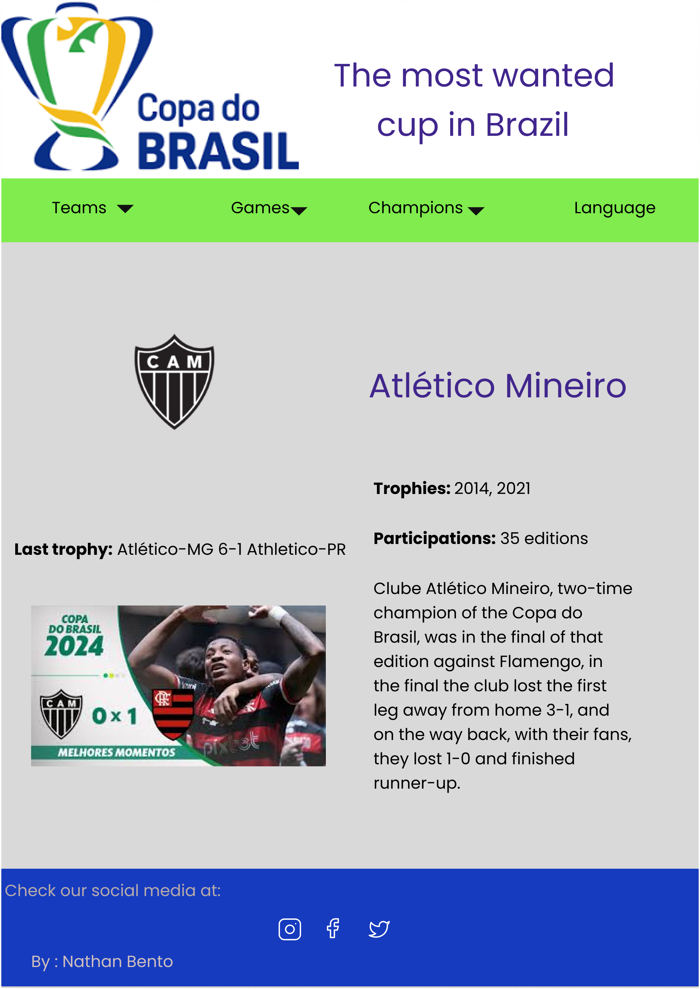

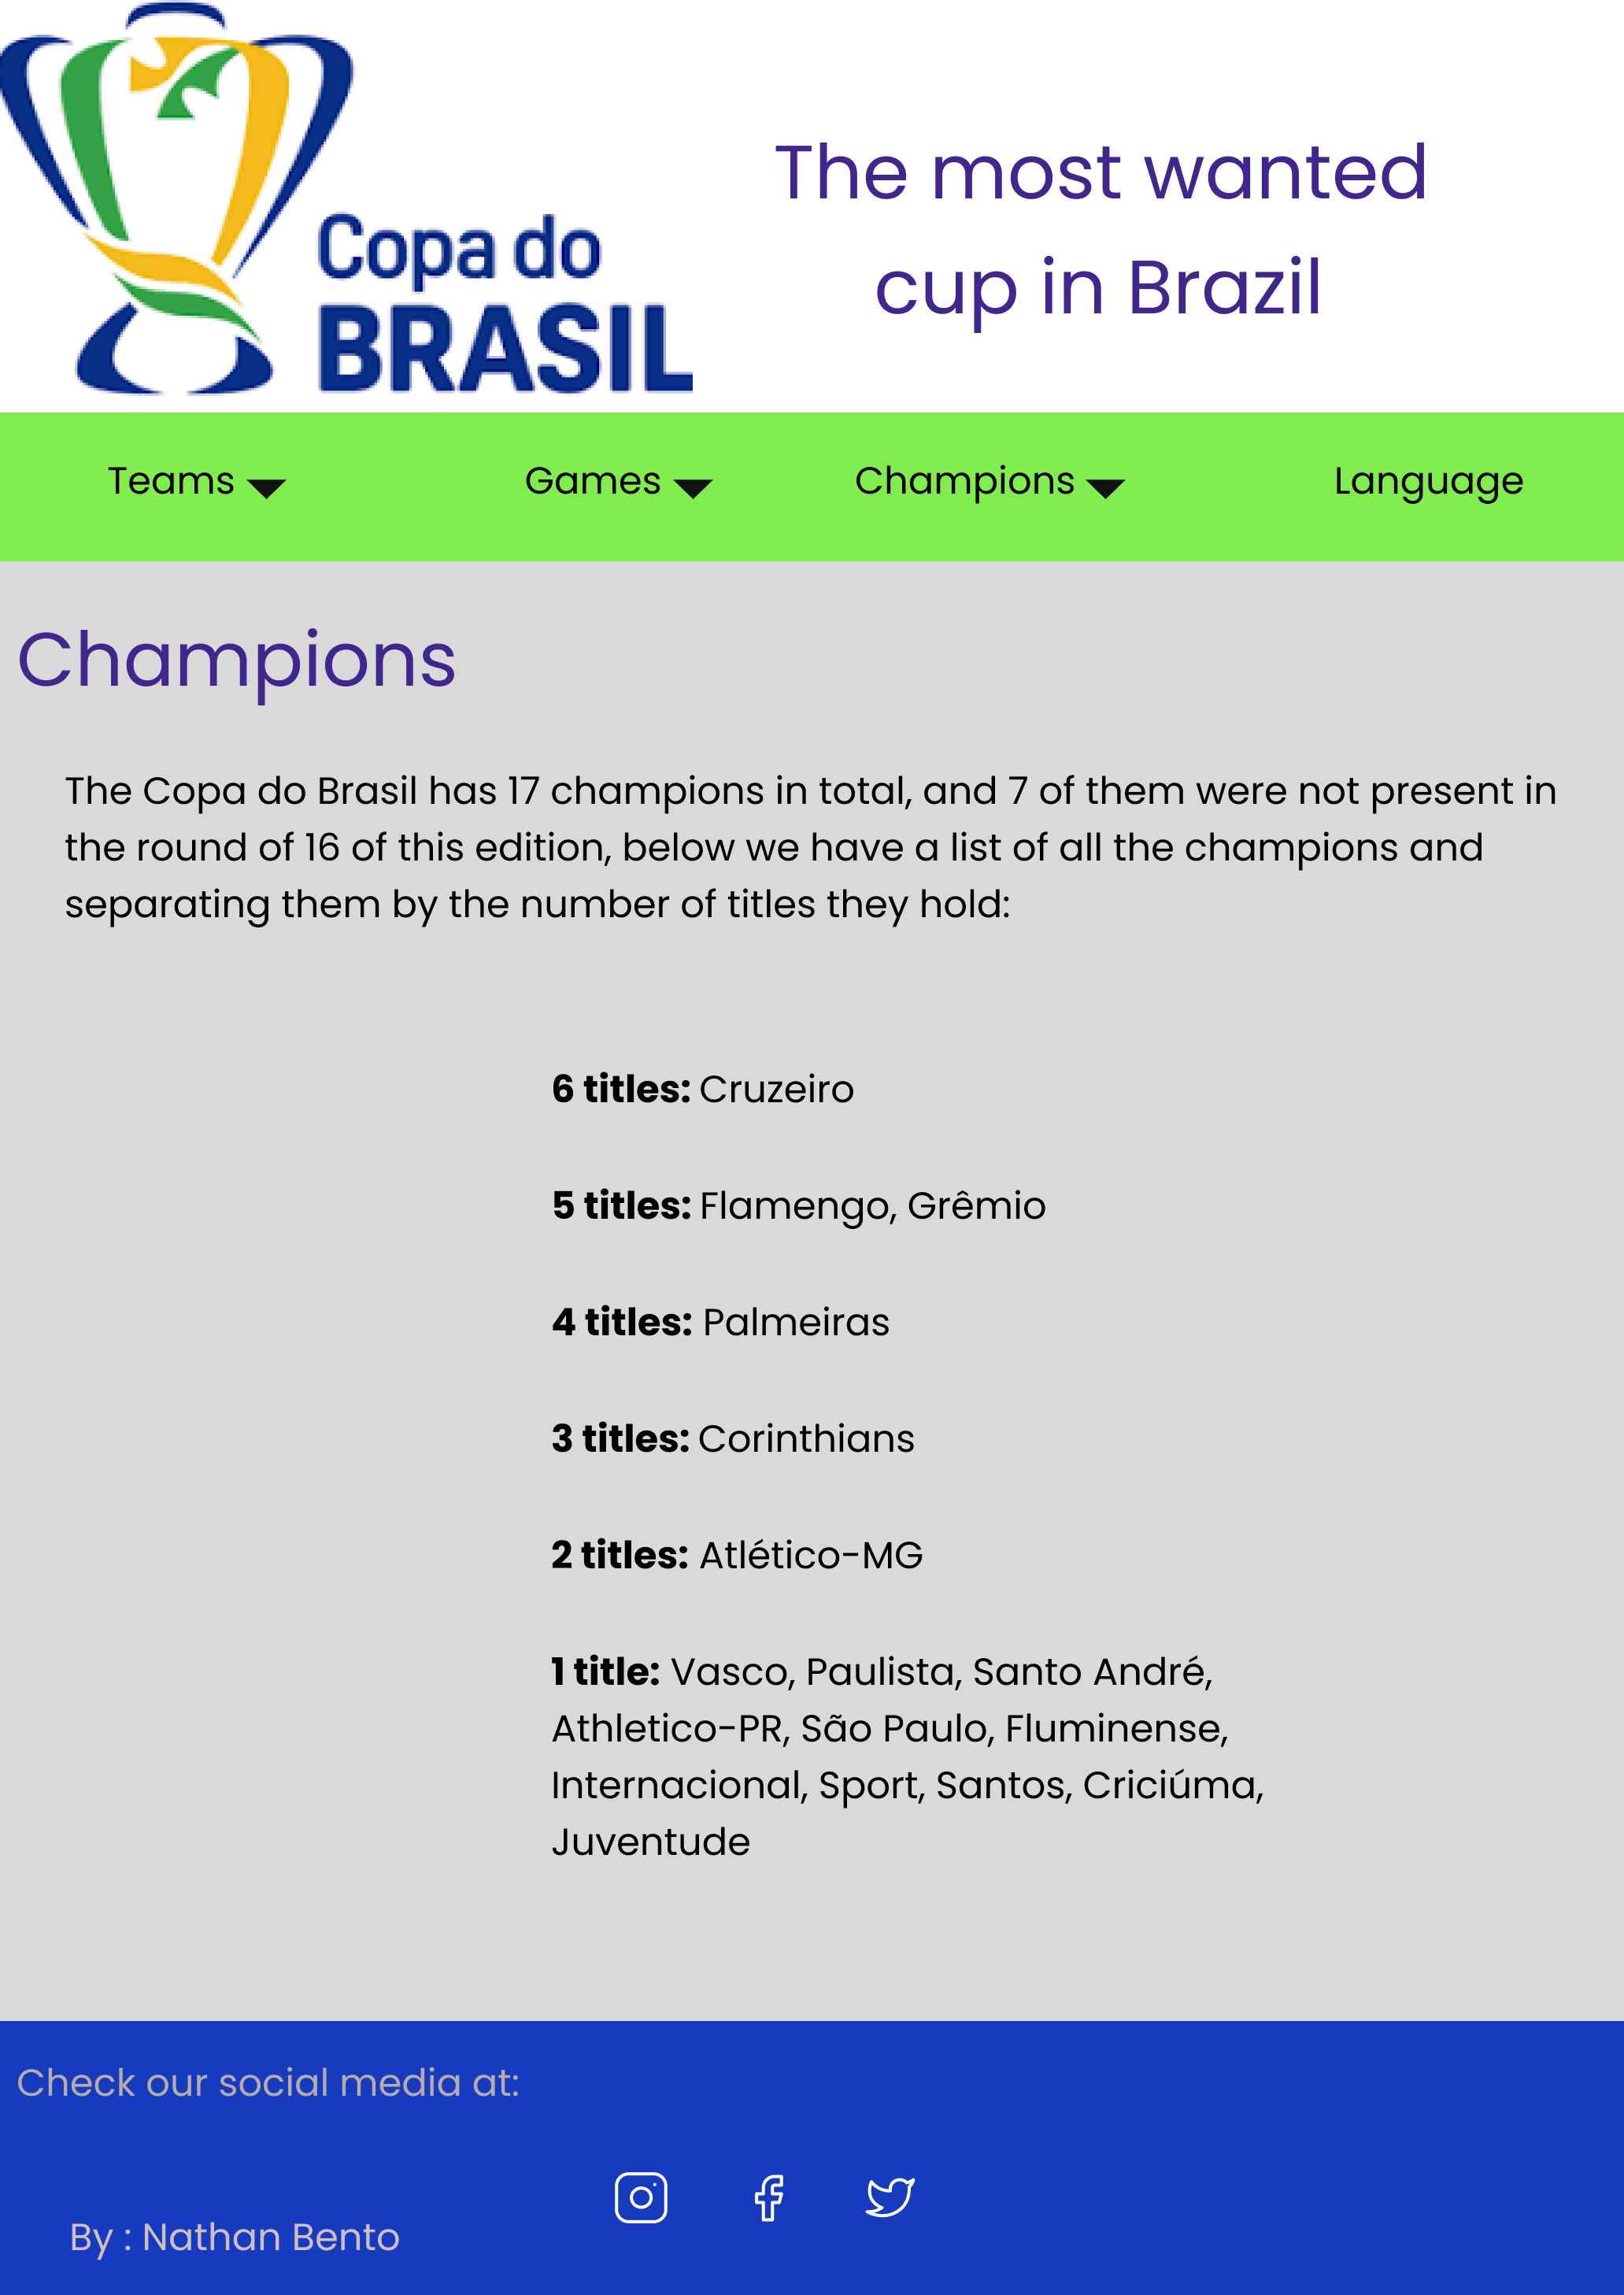

**REFERÊNCIAS**

**Ferramentas do desenvolvimento do site e sua identificação:**

MICROSOFT. *Visual Studio Code*. Disponível em: <https://code.visualstudio.com/>. Acesso em: 17 nov. 2024.

FIGMA. *Figma*. Disponível em: <https://www.figma.com/>. Acesso em: 17 nov. 2024.

LUCIDCHART. *Lucidchart*. Disponível em: <https://www.lucidchart.com/pages/pt>. Acesso em: 17 nov. 2024.

**Dados e informações utilizados no site:**

WIKIPEDIA. *Página principal da Wikipédia*. Disponível em: <https://pt.wikipedia.org/wiki/Wikip%C3%A9dia:P%C3%A1gina_principal>. Acesso em: 17 nov. 2024.

**Imagens e vídeos utilizados no trabalho:**

LOGO DE TIMES. *Logo de Times*. Disponível em: <https://logodetimes.com/>. Acesso em: 17 nov. 2024.

GLOBO. *Globo Esporte*. Disponível em: <https://ge.globo.com/>. Acesso em: 17 nov. 2024.

WIKIPEDIA. *Página principal da Wikipédia*. Disponível em: <https://pt.wikipedia.org/wiki/Wikip%C3%A9dia:P%C3%A1gina_principal>. Acesso em: 17 nov. 2024.